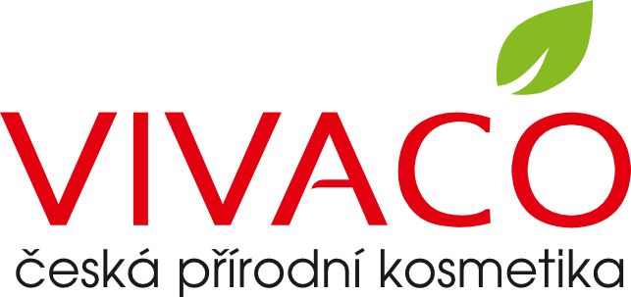

Formulár na odstúpenie od zmluvy
(vyplňte a zašlite tento formulár len v prípade, že si želáte odstúpiť od zmluvy)
- Komu: VIVACO-SK, s. r. o. Ďurčiná 356, 015 01 Ďurčiná, IČO:44422814, infolinka: 0902 209 200, e-mail: kozmetickedarceky@gmail.com

- Týmto oznamujem, že odstupujem od zmluvy na tento tovar:

.................................................................................................................................................
— Dátum objednania alebo dátum prijatia ...........................................................................................
— Meno a priezvisko spotrebiteľa .......................................................................................................
— Adresa spotrebiteľa............................................................................................................................
— Podpis spotrebiteľa (iba ak sa tento formulár podáva v listinnej podobe) .......................................
— Dátum ...............................................................................................................................................

Poučenie
1. Právo na odstúpenie od kúpnej zmluvy
Máte právo odstúpiť od tejto kúpnej zmluvy bez uvedenia dôvodu v lehote 14 dní od prevzatia tovaru. Lehota na odstúpenie od zmluvy uplynie
14 dní odo dňa keď Vy alebo Vami určená tretia osoba s výnimkou dopravcu prevezmete tovar. Lehota na odstúpenie od kúpnej zmluvy je zachovaná,
ak zašlete oznámenie o uplatnení práva na odstúpenie od kúpnej zmluvy predtým, ako uplynie lehota na odstúpenie od kúpnej zmluvy.
2. Dôsledky odstúpenia od zmluvy
V prípade odstúpenia od kúpnej zmluvy Vám vrátime všetky platby, ktoré ste uhradili v súvislosti s uzavretím kúpnej zmluvy, najmä kúpnu cenu
vrátane nákladov na doručenie tovaru k Vám. To sa nevzťahuje na dodatočné náklady, ak ste si zvolili iný druh doručenia, ako je najlacnejší bežný
spôsob doručenia, ktorý ponúkame ani na náklady za doplnkové služby, ak boli predmetom zmluvy a ak došlo k ich úplnému poskytnutiu.
Platby Vám budú vrátené bez zbytočného odkladu a v každom prípade najneskôr do 14 dní odo dňa, keď nám bude doručené Vaše oznámenie
o odstúpení od tejto kúpnej zmluvy. Kúpnu cenu Vám vrátime najneskôr do 14 dní rovnakým spôsobom, aký ste použili pri svojej platbe, pokiaľ
sa nedohodneme inak, najmä prevodom na Vami uvedený bankový
Platba za zakúpený tovar Vám bude uhradená až po doručení vráteného tovaru späť na našu adresu alebo po zaslaní potvrdenia od odoslaní.
Zašlite nám tovar späť alebo ho prineste na adresu VIVACO-SK, s.r.o., Kľače 151, 013 19
najneskôr do 14 dní odo dňa uplatnenia práva na odstúpenie od zmluvy. Priame náklady na vrátenie tovaru znášate Vy.
Upozorňujeme Vás, že v prípade odstúpenia od kúpnej zmluvy zodpovedáte v zmysle zákona za akékoľvek zníženie hodnoty tovaru v dôsledku
zaobchádzania s ním v čase od jeho doručenia do momentu jeho vrátenia iným spôsobom, než aký je potrebný na zistenie povahy, vlastností
a funkčnosti tovaru.

